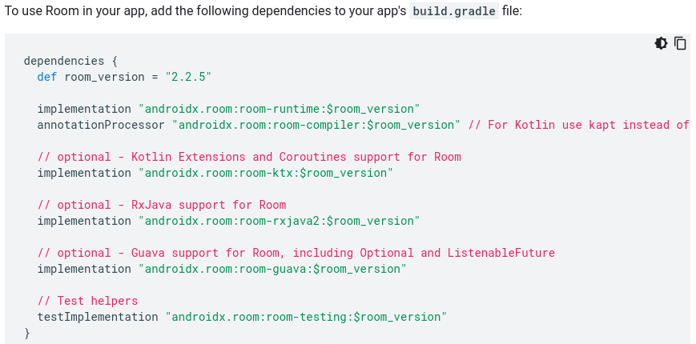
Il y a trois components majeurs dans Room :

Database : Contient le détenteur de la base de données et sert de point d'accès principal pour la connexion aux données relationnelles persistantes de votre application.

La classe annotée avec @Database doit remplir les conditions suivantes :
- être une classe abstraite qui étend RoomDatabase.
- Inclure la liste des entités associées à la base de données dans l'annotation.
- Contenir une méthode abstraite qui n'a aucun argument et renvoie la classe annotée avec @Dao (data access object).

Au moment de l'exécution, vous pouvez acquérir une instance de Database en appelant Room.databaseBuilder () ou Room.inMemoryDatabaseBuilder ().

Entité: représente une table dans la base de données.

DAO: contient les méthodes utilisées pour accéder à la base de données.

L'application utilise la base de données Room pour obtenir les objets d'accès aux données, ou DAO, associés à cette base de données. L'application utilise ensuite chaque DAO pour obtenir des entités de la base de données et enregistrer toutes les modifications apportées à ces entités dans la base de données. Enfin, l'application utilise une entité pour obtenir et définir des valeurs qui correspondent aux colonnes de table dans la base de données.

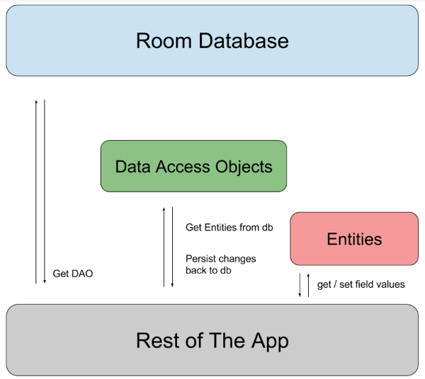

The following code snippet contains a sample database configuration with one entity and one DAO:

User

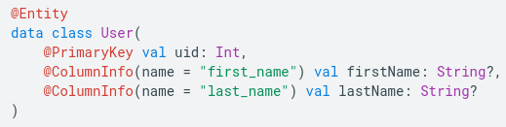

UserDao

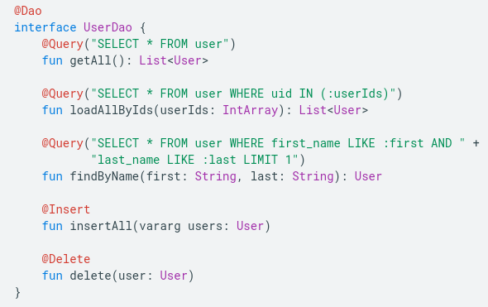
AppDatabase

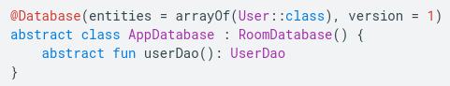

We declare a companion object to get static access to the method getAppDataBase, which gives us a singleton instance of the database

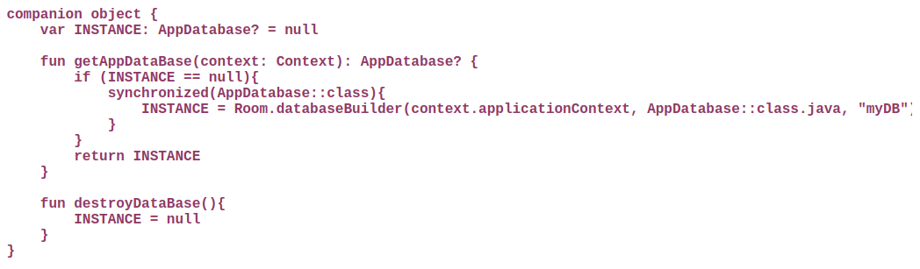

After creating the files above, you get an instance of the created database using the following code:

